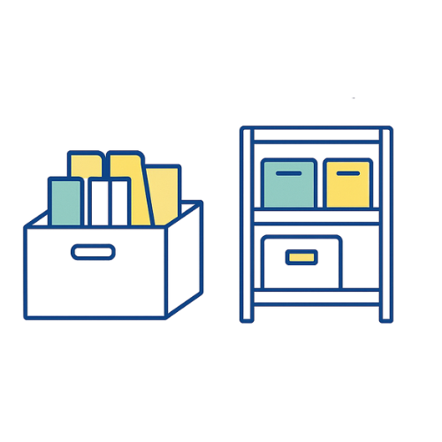

**整理整頓**

**書類は揃えて、**

**道具は定位置。**